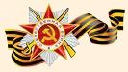
«Вас помним вечно! Помним свято! Герои, воины, солдаты!» -
конкурсная викторина к 75-летию Победы
для команд 5 – 6-х классов.

I. Вставай, страна огромная…

Задание: выберите правильный ответ.

1. В каком году началась Великая Отечественная война?
а) 1 мая 1941 года
б) 22 июня 1941 года
в) 1 сентября 1941 года
г) 7 ноября 1941 года
2. Чей голос прозвучал по Всесоюзному радио, оповещая о начале Великой Отечественной войны?
а) Сталина И.В.
б) Молотова В.М.
в) Левитана Ю.Б.
г) Жукова Г.К.
3. Как называлась пограничная застава, которая одной из первых приняла на себя удар фашистских полчищ?
а) Брестская крепость.
б) Петропавловская крепость.
в) Североморская застава.
4. Как назвался фашистский план, который предполагал уничтожение советских и славянских народов, заселение европейской части нашей страны немецкими колонистами и включение в состав Германии?
а) "Вест"
б) "Ост"
в) "Норд"
г) "Зюйд"
5. 28 июля 1942 г. Сталин издал знаменитый Приказ № 227. О чём же говорилось в этом приказе?
а) «Ни шагу назад!»
б) «Отстоим Волгу-матушку!»
в) «Смерть фашистским оккупантам!»
г) «Только вперёд, только на линию огня!»
6. В ходе какой битвы Великой Отечественной войны шли бои за Мамаев курган?
а) Курской.
б) Сталинградской.
в) Московской.
7. Сколько дней длилась блокада Ленинграда?
а) 200
б) 900
в) 1418
8. Фашистские войска в 1941-1942 году потратили на захват этого города 250 дней, а советские войска освободили его в 1944 году за 5 дней. Назовите этот город?
а) Москва
б) Севастополь
в) Новороссийск
9. Что представляли собой легендарные в годы войны «Катюши»?
а) Ракетные установки.
б) Бомбардировщики.
в) Полевые кухни.
г) Подводные лодки.
10. Какого известного полководца времён Великой Отечественной войны в народе называли «Маршалом Победы»?
а) Малиновского Р.Я.
б) Конева И.С.
в) Жукова Г.К.
г) Рокоссовского К.К.

II. Юные герои Отечества

Задание: соотнесите фотографию с информацией о герое.

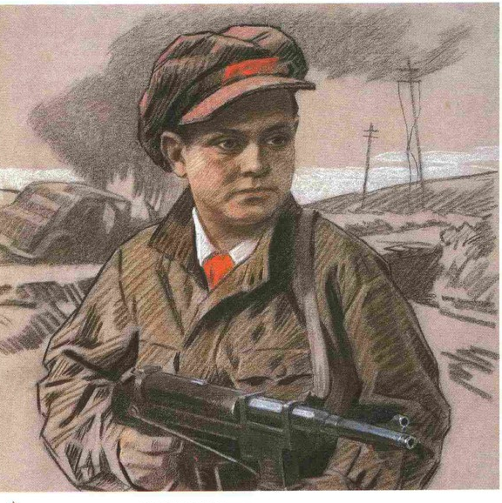  Лёня Голиков | 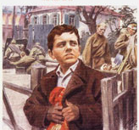  Костя Кравчук | 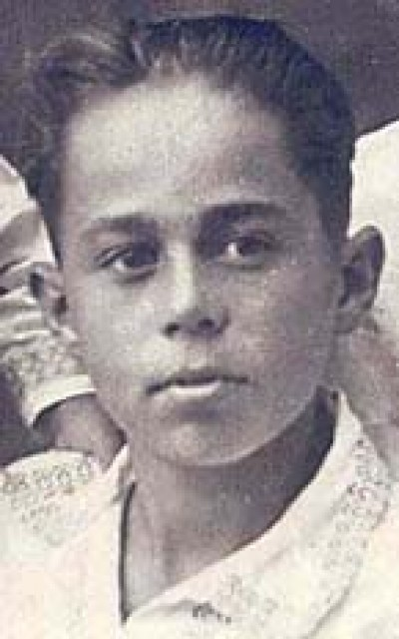  Володя Дубинин | 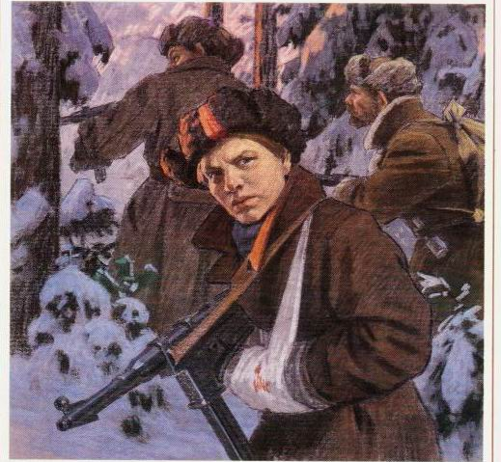  Марат Казей | 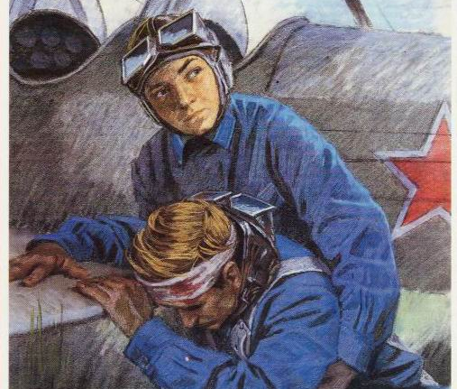  Аркадий Каманин

1. Самый молодой лётчик Великой Отечественной, начал летать самостоятельно в 15 лет, в авиационном корпусе его прозвали Летунком.
2. Этот 14-летний белорусский партизан, Герой Советского Союза, участвовал во многих боях и неизменно проявлял мужество и отвагу. В своём последнем бою он сражался до последнего патрона, а, когда у него осталась одна граната, подпустил фашистов поближе и взорвал их и себя.
3. 16-летний партизан, разведчик, подорвал машину с тремя немецкими военными, у одного из них (генерал - майора) был портфель с важнейшими документами. Погиб в бою в селе Острая Лука Псковской области. Посмертно ему присвоено звание Героя Советского Союза.
4. 14-летний подросток, пионер, член партизанского отряда, воевавшего в Керченских каменоломнях, ему посвящена известная книга Л. Кассиля и М. Поляновского.
5. Когда Киев освободили, Костя, в белой рубахе с красным галстуком, пришел к военному коменданту города и развернул знамена, которые он спас во время оккупации.

III. Томск в годы Великой Отечественной войны.

Задание: дайте правильный ответ.

1. Какую продукцию для фронта в годы Великой Отечественной войны выпускал томский завод резиновой обуви?

2. Как назывался прибор, сконструированный томскими учёными и применяемый для определения точного местоположения металлических осколков в теле раненого?

3. Как в народе называлась зажигательная смесь, применяемая против немецких танков, разлитая в бутылки, к которым привязывалась большая спичка и кусок фанеры, покрытый слоем серы?

4. Чем в томских эвакогоспиталях заменяли вату?

5. Назовите награду времён Великой Отечественной войны, которой удостоено более 16 миллионов советских людей.

6. Какая томская дивизия ушла на фронт в первую неделю войны?

7. На каком ответственном участке обороны Сталинграда сражалась 79 Гвардейская дивизия?

8. Сколько Героев Советского Союза воспитала Томская область?

9. Именами каких великих русских полководцев назывались ордена, учреждённые во время Великой Отечественной войны?

10. Назовите 5 улиц нашего города, названия которых связаны с именами героев Великой Отечественной войны.

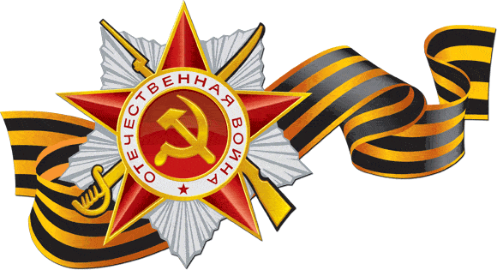

IV. Памятники Великой Отечественной войны в Томске

Задание: заполните информацию о памятнике.

Памятник | Название памятника | Дата открытия | Место нахождение
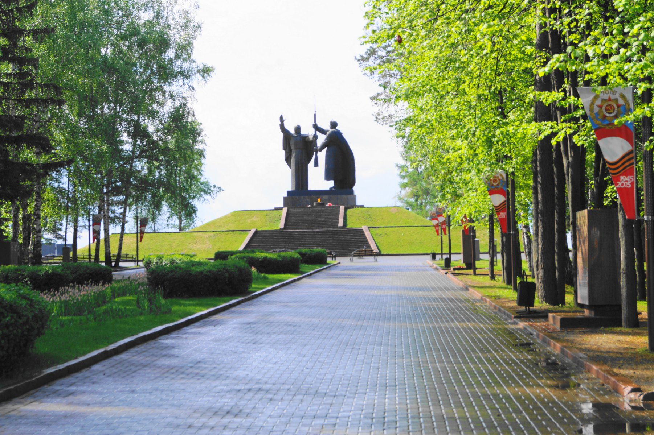
1
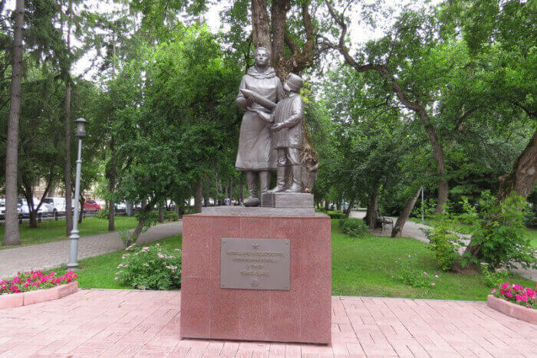
2
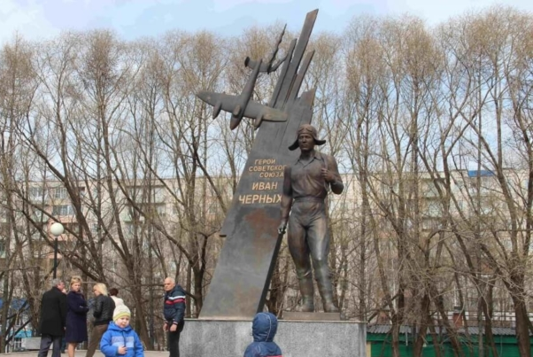
3
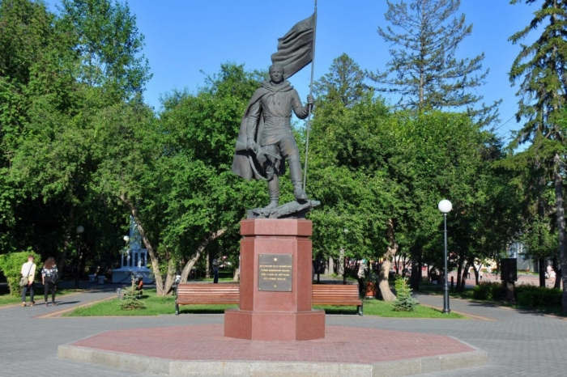
4
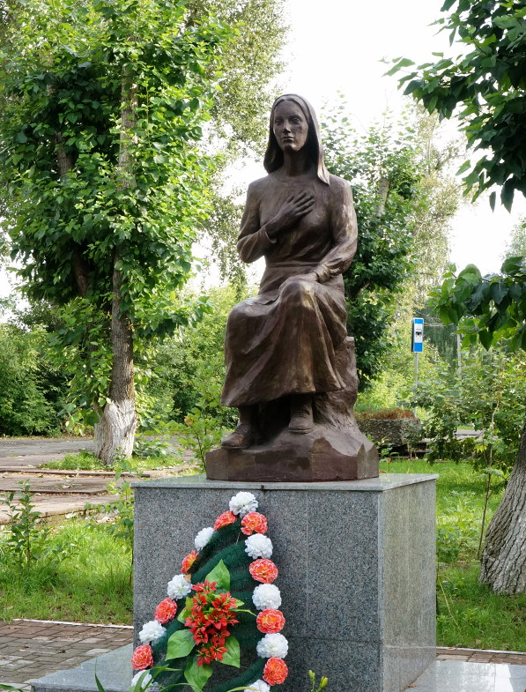

5
Карточка для ответов.

Школа № _________, класс ________ , руководитель ______________________

Количество участников _______________________________________________

- Вставай, страна огромная…
1 | 2 | 3 | 4 | 5 | 6 | 7 | 8 | 9 | 10

- Юные герои Отечества
Фамилия, имя героя | Информация №
Лёня Голиков
Костя Кравчук
Володя Дубинин
Марат Казей
Аркадий Каманин

III. Томск в годы Великой Отечественной войны.
- ______________
- ______________
- ______________
- ______________
- ______________
- ______________
- ______________
- ______________
- ______________
- _____________

IV. Памятники Великой Отечественной войны в Томске.

№ | Название памятника | Дата открытия | Место нахождение
1
2
3
4
5

Максимальное количество баллов – 30.

